Техническое задание

Общие положения:
Наименование закупки: специальной продукции (наклеек) ГИМС МЧС России.
Заказчик: Главное управление МЧС России по Оренбургской области.
Источник финансирования: Федеральный бюджет.
Место и срок поставки товара: Поставщик самостоятельно доставляет Товар Заказчику в течение 15 (пятнадцати) рабочих дней с даты заключения настоящего Договора по адресу: г. Оренбург, пер. Станочный, 1а.
Условия поставки товара: Поставка товара осуществляется в рабочие дни с 09:00 до 16:00 кроме субботы и воскресенья, перерыв на обед – с 12:00 до 13:00 часов. Поставка осуществляется после извещения Заказчика о точном времени и дате поставки.
Поставка и погрузо-разгрузочные работы осуществляются силами и транспортом Поставщика (или привлеченным) и за его счет.

Технические характеристики поставляемого товара

№  п/п | Наименование товара | Технические характеристики товара
1. | Наклейка «Регистрационный номерной знак плавсредства» | К идентификационным номерам предъявляются следующие технические требования:  Высота символов 150 мм  Ширина символа 100 мм  Толщина шрифта 20 мм  Общая длина номера 1400 мм  Расстояние между номером и флагом 50 мм  Флаг 200x300мм  1) ТН 0056 RUS 56 - 1 комплект (2шт.)  2) ТН 0592 RUS 56 - 1 комплект (2шт.)  3) АА 0102 RUS 56 - 1 комплект (2шт.)  4) АА 0101 RUS 56 - 1 комплект (2шт.)  5) АА 0098 RUS 56 - 1 комплект (2шт.)  6) АА 0099 RUS 56 - 1 комплект (2шт.)  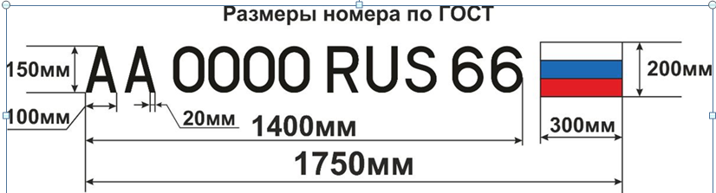

Требования к качеству поставляемого товара:

Качество поставляемого товара должно соответствовать действующим на момент заключения договора ГОСТам и иным нормативным документам, утвержденным на данный вид товара, а товар, подлежащий в соответствии с законодательством Российской Федерации обязательной сертификации, должен иметь сертификат соответствия качества, товар, не соответствующий вышеуказанным требованиям, считается не поставленным. Поставщик обязан передавать Заказчику документы, в установленном порядке, подтверждающие соответствие товара указанным требованиям.
Товар, имеющий несоответствие требованиям к качеству, подлежит возврату поставщику для безвозмездной замены в течение трех рабочих дней с момента получения уведомления об обнаружении некачественного поставленного товара.

Требования к безопасности поставляемого товара:

Товар должен быть безопасен при его использовании по назначению, соответствовать требованиям санитарных, эпидемиологических правил и стандартов Российской Федерации (Федеральный закон от 30.03.1999 № 52-ФЗ «О санитарно-эпидемиологическом благополучии населения»).

